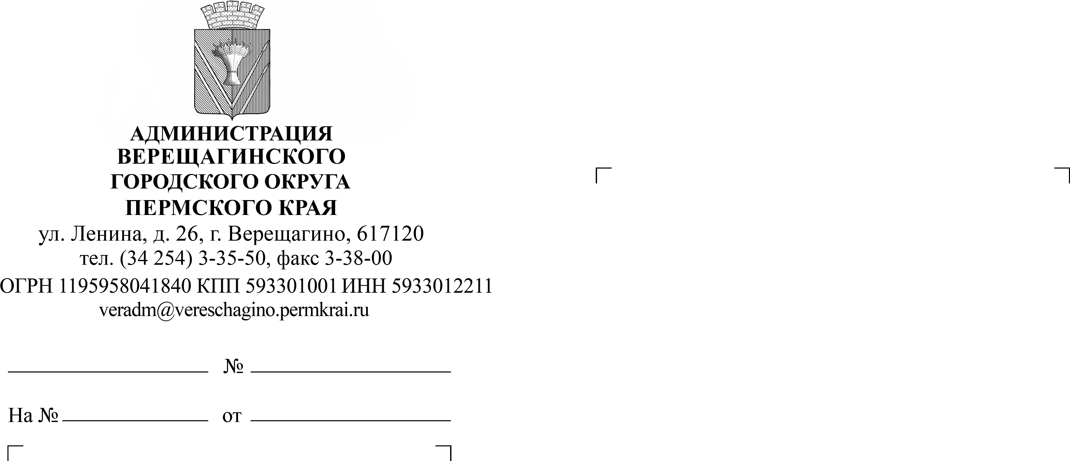

35667
АО «Газпром газораспределение Пермь»

10.03.2023

РЕШЕНИЕ
о размещении объектов

г. Верещагино

Администрация Верещагинского городского округа Пермского края
(наименование уполномоченного органа, принимающего решение о размещении объектов)

Разрешает акционерному обществу «Газпром газораспределение Пермь»________________
(наименование заявителя)
614097, г. Пермь, ул. Подлесная, 43, офис 304, тел. 89194564264, e-mail: toropovanv@геоинженер.рф______________________________________________________
(его почтовый индекс и адрес, телефон, адрес электронной почты)

размещение объекта: газопроводы давлением до 1,2 Мпа, для размещения которых не требуется разрешения на строительство______________________________________________
(наименование объекта)
на землях населенных пунктов, площадь 71 кв. м._____________________________________
(на землях, находящихся в государственной или муниципальной собственности согласно сведениям Единого государственного реестра недвижимости)
на срок 12 месяцев_______________________________________________________________

Местоположение: Пермский край, Верещагинский городской округ, г. Верещагино, ул. Урицкого, в районе дома 7а, в кадастровом квартале 59:16:0010328______________________
(адрес места размещения объектов согласно сведениям государственного
Единого государственного реестра недвижимости)

Приложение: схема предполагаемых к использованию земель или части земельного участка
(схема предполагаемых к использованию земель или части земельного участка или сведения из Единого государственного реестра недвижимости)

Глава городского округа-
глава администрации Верещагинского
городского округа Пермского края С.В. Кондратьев

Еговцева Ольга Михайловна
(34 254) 3-34-35

